Resolución del Pleno del Instituto de Transparencia, Acceso a la Información Pública y Protección de Datos Personales del Estado de México y Municipios, con domicilio en Metepec, Estado de México; de fecha doce (12) de julio de dos mil veintitrés.

VISTO el expediente electrónico formado con motivo del recurso de revisión 01603/INFOEM/IP/RR/2023, promovido por XXX XXX XXX, a quien en lo sucesivo se le identificará como EL RECURRENTE, en contra de la respuesta de la Secretaría de Cultura y Turismo, en adelante el SUJETO OBLIGADO, se procede a dictar la presente resolución, con base en los siguientes:

ANTECEDENTES

- El día siete de febrero de dos mil veintitrés, se presentó ante el SUJETO OBLIGADO vía SAIMEX, la solicitud de información públicas registradas con el número 00033/SCTUR/IP/2023; en la que se solicitó la siguiente información:

“oficios que se emitieron y recibieron, en el área de la Coordinación de Relaciones Públicas y Comunicación Social del primer semestre 2020”

- Se eligió como modalidad de entrega de la información: A través del SAIMEX

- El día veintiocho del mismo mes y año el SUJETO OBLIGADO, dio respuesta a través del documento denominado 6a. Sesion28-02-2023-124656.pdf, cuyo contenido medular es el siguiente:

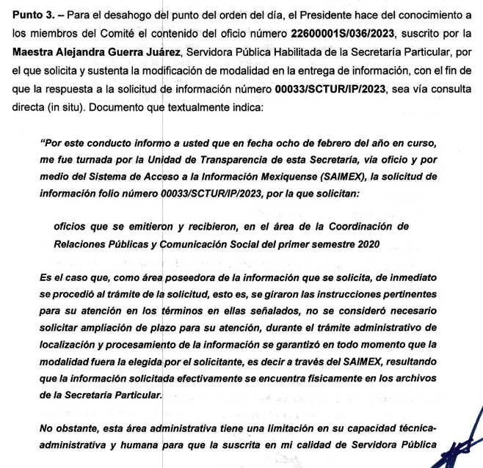
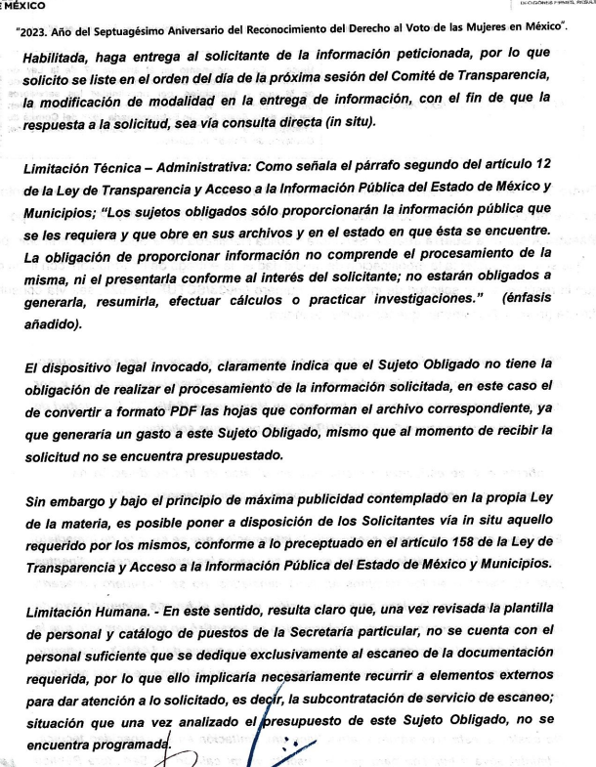
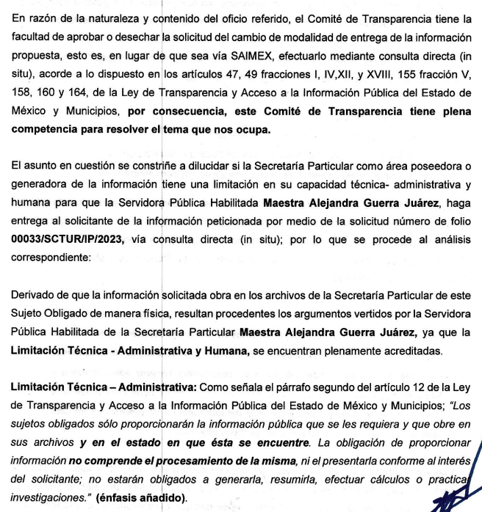
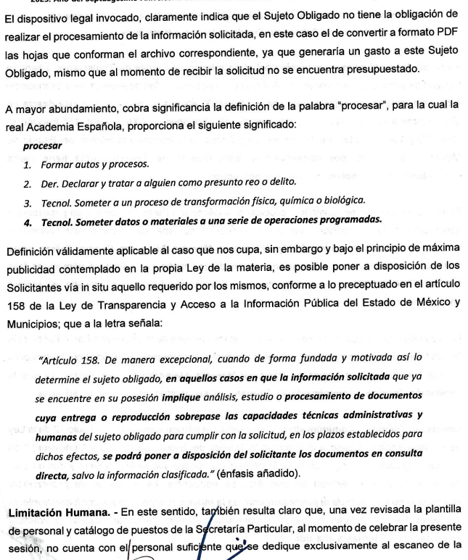
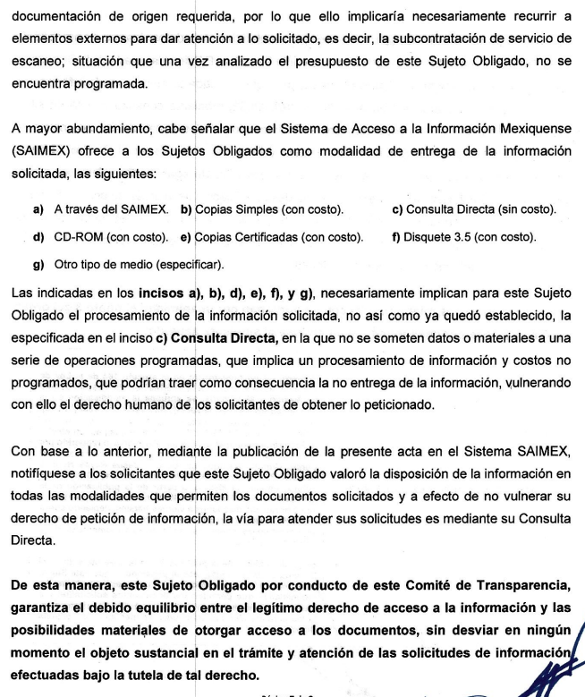


- El veinticuatro de marzo dos mil veintidós, el particular interpuso el recurso de revisión en contra de la respuesta, manifestando las siguientes razones o motivos de inconformidad:

- Acto impugnado: “Respuesta que se otorga a conveniencia de la Secretaría de Cultura y Turismo y de área que se solicita la información.”

- Razones o Motivos de inconformidad: “Al pedir asesoría con el infoem por la respuesta que nos entregan, se estan violentando los derechos de acceso a la información, el Comité de Transparencia esta protegiendo a un servidor público que no quiere entregar la información. Siendo así que en el acta que presentan, protegen al servidor público para que no entregue su información, de una manera en que dicen que se consulte en el lugar pero no mencionan cuánta información es la correspondiente, con la asesoría del infoem nos comentaron muy amablemente en el área de informática que su capacidad de sistema es tan amplio para poder otorgar información y al mencionarles la respuesta del acta igual nos dicen que posiblemente no quieren dar la información. Otro punto es que en la ley establece que no se procesa la información y se puede entregar como se disponga en el área, tal es así que ni siquiera se menciona nuevamente cómo se tiene ni cuánta información es. Otro punto es la mención de que no cuentan con la capacidad técnica administrativa, acaso la Secretaría de Cultura y Turismo y más el área de la Coordinación de Relaciones Públicas y Comunicación Social es tan pobre que no tienen para un escaner o personal suficiente para escanear?? Espero que el Infoem tome cartas en el asunto y obligue a la dependencia a entregar su información y que hagan bien las cosas, estamos cansados de que se protejan a servidores públicos que ganan mucho dinero de nuestros impuestos.”

- Se registró el recurso de revisión bajo el número de expediente al rubro indicado; asimismo con fundamento en lo dispuesto por el artículo 185 fracción I de la Ley de Transparencia y Acceso a la Información Pública del Estado de México y Municipios se turnó a la Comisionada María del Rosario Mejía Ayala, para su análisis.

- La comisionada ponente con fundamento en lo dispuesto por el artículo 185 fracción II de la ley de la materia, a través del Acuerdo de Admisión de fecha veintisiete de marzo de dos mil veintitrés, puso a disposición de las partes el expediente electrónico vía Sistema de Acceso a la Información Mexiquense (SAIMEX), a efecto de que en un plazo máximo de siete días manifestaran lo que a derecho convinieran, ofrecieran pruebas y alegatos según corresponda al caso concreto, de esta forma para que el SUJETO OBLIGADO, presentará el Informe Justificado correspondiente.

- El SUJETO OBLIGADO, el día trece de abril de dos mil veintitrés, rindió su informe justificado, argumentado lo siguiente:

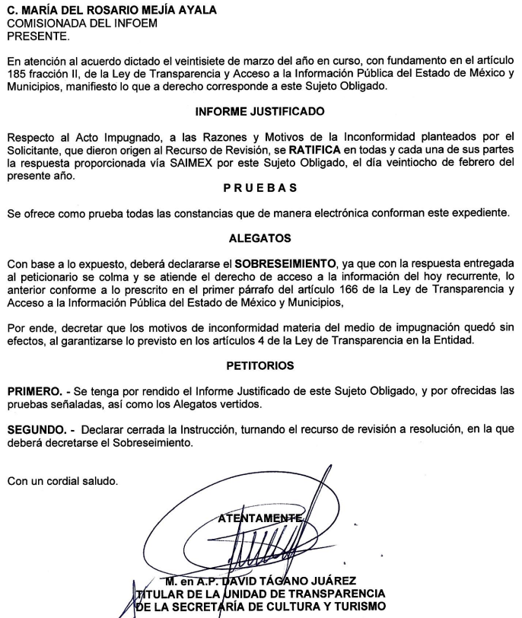
- Por su parte EL PARTICULAR dejó de realizar manifestaciones que a su derecho conviniera y asistiera.

- Mediante acuerdo de fecha veintiséis de mayo de dos mil veintitrés se amplió el término para resolver; al respecto es menester realizar las siguientes precisiones.

- De previo y especial pronunciamiento. Argumentos a considerar en las resoluciones a los recursos de revisión para justificar los fallos emitidos fuera del plazo legal de 45 días.

- Este organismo garante no pasa por alto justificar, que la dilación en la resolución del presente asunto encuentra justificación en el alto número de recursos de revisión recibidos dentro del primer semestre del año dos mil veintidós, que, en comparación con los recibidos el año pasado dentro del mismo periodo, se ha incrementado aproximadamente un 400% el número de medios de impugnación que deben resolverse por este Instituto, circunstancia atípica que ha rebasado las capacidades técnicas y humanas del personal encargado de la proyección de las resoluciones a dichos medios de impugnación.

- Por ello, es menester precisar que, si bien se ha excedido el plazo para resolver el presente medio de impugnación, de conformidad con la ley de la materia, dicha dilación es de carácter excepcional y se encuentra justificada en los elementos para medir la razonabilidad del plazo de resolución de asuntos conforme a los parámetros establecidos por diversos órganos jurisdiccionales federales, aplicables también en procedimientos análogos, como el que nos ocupa.

- Así, en términos de lo que establecen los artículos 8.1 y 25 de la Convención Americana sobre Derechos Humanos, los recursos deben ser sencillos y resolverse en el menor tiempo posible, tomando en consideración la dilación total del procedimiento; esto es, en un plazo razonable.

- En ese sentido, el legislador fijó los términos procesales en las leyes, de manera general, sin que pudiera prever la variada gama de casos que son resueltos por los órganos jurisdiccionales o cuasi jurisdiccionales, tanto por la complejidad de los hechos, como por el número de casos que conocen.

- Por ello, excepcionalmente, si un asunto es resuelto con posterioridad a los plazos señalados por la norma debe analizarse la razonabilidad de dicha dilación atendiendo a los siguientes criterios:

- Complejidad del Asunto: La complejidad de la prueba, la pluralidad de sujetos procesales, el tiempo transcurrido, las características y contexto del recurso.
- Actividad Procesal del interesado. Acciones u omisiones del interesado.
- Conducta de la Autoridad: Las Acciones u omisiones realizadas en el procedimiento. Así como si la autoridad actuó con la debida diligencia.
d) La afectación generada en la situación jurídica de la persona involucrada en el proceso: Violación a sus derechos humanos.
- De modo que, cuando se trate de un asunto excepcional, por alguna o todas las características mencionadas o bien, cuando el ingreso de asuntos al órgano jurisdiccional o cuasi jurisdiccional respectivo supere notoriamente al que podría considerarse normal, debe concluirse que es una excluyente de responsabilidad en relación con la actuación del funcionario, como ha acontecido en el caso que nos ocupa.

- Argumento que encuentra sustento en la jurisprudencia P./J. 32/92 emitida por el Pleno de la Suprema Corte de Justicia de la Nación de rubro “TÉRMINOS PROCESALES. PARA DETERMINAR SI UN FUNCIONARIO JUDICIAL ACTUÓ INDEBIDAMENTE POR NO RESPETARLOS SE DEBE ATENDER AL PRESUPUESTO QUE CONSIDERÓ EL LEGISLADOR AL FIJARLOS Y LAS CARACTERÍSTICAS DEL CASO.”, visible en la Gaceta del Seminario Judicial de la Federación con el registro digital 205635.

- Razones por las cuales cabe concluir que, la resolución al recurso de revisión se solventa hasta esta fecha, debido a que existe una excesiva carga de trabajo en desproporción a la capacidad de los recursos materiales y humanos con que cuenta este Instituto para atender la enorme demanda de usuarios que acuden para que se les garantice su Derecho de acceso a la información Pública y Protección de Datos Personales, aunado a la complejidad de los hechos a los que se refieren, así como al volumen del expediente, la extensión de los escritos y pruebas aportadas y desahogadas por las partes; lo que impide la tramitación de los recursos dentro de los términos legales previamente establecidos por la Ley, por tratarse de causas de fuerza mayor.
- Por ello, este organismo garante comprometido con la tutela de los derechos humanos confiados, señala que este exceso del plazo legal para resolver el presente asunto, resulta de carácter excepcional.

- Al respecto, también son de considerar los criterios sostenidos por el Cuarto Tribunal Colegiado en Materia Administrativa del Primer Circuito, cuyos rubros y datos de identificación son los siguientes:

“PLAZO RAZONABLE PARA RESOLVER. DIMENSIÓN Y EFECTOS DE ESTE CONCEPTO CUANDO SE ADUCE EXCESIVA CARGA DE TRABAJO.” consultable en el Seminario Judicial de la Federación y su gaceta, con el registro digital 2002351.

“PLAZO RAZONABLE PARA RESOLVER. CONCEPTO Y ELEMENTOS QUE LO INTEGRAN A LA LUZ DEL DERECHO INTERNACIONAL DE LOS DERECHOS HUMANOS.”, visible en el Seminario Judicial de la Federación y su gaceta, con el registro digital 2002350.”

- Posteriormente se decretó el cierre de instrucción en fecha doce (12) de julio de dos mil veintitrés, por lo que no habiendo más que hacer constar, y-

CONSIDERANDO

PRIMERO. De la competencia

- Este Instituto de Transparencia, Acceso a la Información Pública y Protección de Datos Personales del Estado de México, es competente para conocer y resolver el presente recurso de revisión interpuesto por el Recurrente conforme a lo dispuesto en los artículos 6, apartado A, fracción IV de la Constitución Política de los Estados Unidos Mexicanos; 5, párrafos trigésimo, trigésimo primero y trigésimo segundo, fracciones IV y V, de la Constitución Política del Estado Libre y Soberano de México; artículos 1, 2 fracción II, 13, 29, 36 fracciones I y II, 176, 178, 179, 181 párrafo tercero y 185 de la Ley de Transparencia y Acceso a la Información Pública del Estado de México y Municipios; 6, 9 fracciones I y XXIII, y 11 del Reglamento Interior del Instituto de Transparencia, Acceso a la Información Pública y Protección de Datos Personales del Estado de México y Municipios.

SEGUNDO. De la oportunidad y procedencia.

- El medio de impugnación fue presentado a través del SAIMEX, en el formato previamente aprobado para tal efecto y dentro del plazo legal de quince días hábiles otorgados; para el caso en particular es de señalar que el SUJETO OBLIGADO, entregó su respuesta el veintiocho de febrero de dos mil veintitrés, de tal forma que el plazo para interponer el recurso de revisión transcurrió del día uno al veintitrés de marzo de dos mil veintitrés; en consecuencia, el ahora RECURRENTE presentó su inconformidad el día veinticuatro de marzo de dos mil veintitrés; es decir fuera del lapso legalmente establecido para tal efecto.

- Por otro lado, el escrito contiene las formalidades previstas por el artículo 180 último párrafo de la Ley de la materia actual, por lo que es procedente que este Instituto de Transparencia, Acceso a la Información Pública y Protección de Datos Personales del Estado de México y Municipios, conozca y resuelva el presente recurso.

TERCERO. De las causales de sobreseimiento.

- Se solicitó tener acceso, a la información que a continuación se desagrega:

  - Oficios emitidos y recibidos, de la Coordinación de Relaciones Públicas y Comunicación Social del primer semestre de 2020.

- En respuesta el SUJETO OBLIGADO, remitió un Acta del Comité de Transparencia donde establece que la documentación que estima daría respuesta a las solicitudes de información, sobrepasan las capacidades humanas del SUJETO OBLIGADO; inconforme con la respuesta al ahora recurrente, expuso grosso modo su inconformidad por el cambio de modalidad de entrega de la información, así como la falta de motivación y fundamentación en la respuesta.

- En dichas condiciones, la Litis a resolver en este recurso se circunscribe a determinar si se actualiza la causal de procedencia prevista en el artículo 179, fracciones VIII de la Ley de Transparencia y Acceso a la Información Pública del Estado de México y Municipios; fracción que determina la hipótesis jurídica relativa a la notificación, entrega o puesta a disposición de información en una modalidad o formato distinto al solicitado; contexto del cual se dolió EL RECURRENTE al momento de interponer su inconformidad.
- De modo tal que el presente recurso de revisión debiera determinar si el SUJETO OBLIGADO con su respuesta ciertamente actualiza las causales de procedencia antes señaladas. Así como comprobar si la respuesta emitida resulta congruente e integral en términos del artículo 11 de la ley de la materia.

- En esa tesitura, el recurso de revisión tiene como finalidad reparar cualquier posible afectación al derecho de acceso a la información pública en términos del Título Octavo de la Ley de Transparencia, Acceso a la Información Pública del Estado de México y Municipios, y determinar la confirmación; revocación o modificación; desechamiento o sobreseimiento; y en su caso ordenar la entrega de la información con respecto a la respuesta emitida por el SUJETO OBLIGADO.

- De acuerdo al precepto legal contenido en la fracción IV del artículo 192 de la Ley de Transparencia y Acceso a la Información Pública del Estado de México y Municipios, el recurso será sobreseído, cuando una vez admitido el recurso de revisión, aparezca alguna causal de improcedencia en los términos de la presente Ley; de ahí que la actualización de alguno de éste trae como consecuencia que el medio de impugnación se concluya sin que se analice el objeto de estudio planteado, es decir se sobresea, como se observa:

“Artículo 192. El recurso será sobreseído, en todo o en parte, cuando una vez admitido, se actualicen alguno de los siguientes supuestos:
...
IV. Admitido el recurso de revisión, aparezca alguna causal de improcedencia en los términos de la presente Ley; y
...”
Énfasis añadido
- Para los efectos de esta resolución, es oportuno precisar los alcances jurídicos de la fracción IV de la disposición legal transcrita. Ya que la misma estima procedente el sobreseimiento del presente recurso de revisión cuando admitido el recurso de revisión, aparezca alguna causal de improcedencia en los términos de la Ley de Transparencia y Acceso a la Información Pública del Estado de México y Municipios.

- Lo anterior a colación, que como quedó señalado en el apartado de antecedentes, la interposición del recurso de revisión se emitió fuera del plazo legal para tal efecto como se desprende de la siguiente captura de pantalla:

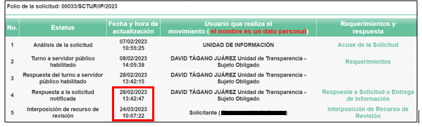

- En ese sentido, los quince días hábiles siguientes a la fecha de la notificación de la respuesta que establece el artículo 178 Ley de Transparencia y Acceso a la Información Pública del Estado de México y Municipios, iniciaron del día uno de marzo y fenecieron el veintitrés de marzo del año en curso; toda vez que los días dos y veinte del mismo mes y año, fueron inhábiles de conformidad al Calendario Oficial en materia de Transparencia, Acceso a la Información Pública y Protección de Datos Personales del Estado de México, a saber:


- Luego entonces, si la interposición del recurso de mérito fue el día veinticuatro de marzo de dos mil veintitrés, resulta evidente que se interpuso fuera del plazo legalmente establecido para tal efecto, por lo que si bien es cierto el recurso fue admitido mediante acuerdo de fecha veintiséis de mayo de dos mil veintitrés, y el sistema SAIMEX de acuerdo a su categorización de colores que a continuación se inserta, lo divide como interpuesto en tiempo y forma:

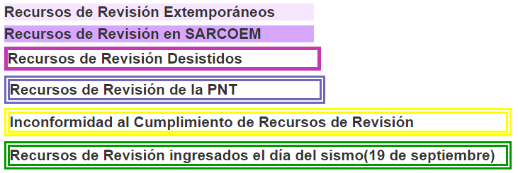

- También lo es que de la contabilización antes referida, el recurso de revisión indubitablemente fue interpuesto de manera extemporánea, por lo que se actualiza una casual de improcedencia, como lo es la contenida en la fracción I del artículo 191, como se observa:
“Artículo 191. El recurso será desechado por improcedente cuando:
I. Sea extemporáneo por haber transcurrido el plazo establecido en la presente Ley, a partir de la respuesta;
…”

- Luego entonces, se concluye con claridad que el presente recurso de revisión es improcedente y consecuentemente el sentido corresponde a un sobreseimiento, al respecto, para la doctrina el sobreseimiento provoca que un procedimiento se suspenda o se resuelva en definitiva sin que se entre al estudio de los agravios o motivos de inconformidad. Este mismo criterio es compartido por el más alto tribunal del País en múltiples jurisprudencias, por lo que a continuación se agrega una de ellas que sirve como orientador en esta resolución:

SOBRESEIMIENTO EN EL JUICIO DE AMPARO DIRECTO. IMPIDE EL ESTUDIO DE LAS VIOLACIONES PROCESALES PLANTEADAS EN LOS CONCEPTOS DE VIOLACIÓN. El sobreseimiento en el juicio de amparo directo provoca la terminación de la controversia planteada por el quejoso en la demanda de amparo, sin hacer un pronunciamiento de fondo sobre la legalidad o ilegalidad de la sentencia reclamada. Por consiguiente, si al sobreseerse en el juicio de amparo no se pueden estudiar los planteamientos que se hacen valer en contra del fallo reclamado, tampoco se deben analizar las violaciones procesales propuestas en los conceptos de violación, dado que, la principal consecuencia del sobreseimiento es poner fin al juicio de amparo sin resolver la controversia en sus méritos.
SÉPTIMO TRIBUNAL COLEGIADO EN MATERIA CIVIL DEL PRIMER CIRCUITO.
Amparo directo 699/2008. Mariana Leticia González Steele. 13 de noviembre de 2008. Unanimidad de votos. Ponente: Sara Judith Montalvo Trejo. Secretario: Arnulfo Mateos García.

- Consecuentemente, por lo que hace a los motivos de inconformidad, los mismos devienen inatendibles por actualizarse la figura del sobreseimiento, misma que impide el estudio de los agravios planteados.

- No obstante, informar al ahora RECURRENTE que se dejan a salvo sus derechos para interponer nuevas solicitudes de información ante el SUJETO OBLIGADO o ante los que considere competentes, a efecto de que obtenga la información que a sus intereses convenga.

- En el entendido que el derecho de acceso a la información pública es un derecho humano convencional y constitucionalmente reconocido; en consecuencia, todas las autoridades en el ámbito de sus competencias, funciones y atribuciones tienen la obligación de respetarlo, protegerlo y garantizarlo.

- En ese contexto es de señalar que el artículo 4, párrafo segundo de la Ley de Transparencia y Acceso a la Información Pública del Estado de México y Municipios, dispone:
“Artículo 4. …
Toda la información generada, obtenida, adquirida, transformada, administrada o en posesión de los sujetos obligados es pública y accesible de manera permanente a cualquier persona, en los términos y condiciones que se establezcan en los tratados internacionales de los que el Estado mexicano sea parte, en la Ley General, la presente Ley y demás disposiciones de la materia, privilegiando el principio de máxima publicidad de la información. Solo podrá ser clasificada excepcionalmente como reservada temporalmente por razones de interés público, en los términos de las causas legítimas y estrictamente necesarias previstas por esta Ley...”

- De lo anterior, se desprende, que la información generada, obtenida, adquirida, transmitida, administrada o en posesión de los Sujetos Obligados, será accesible de manera permanente a cualquier persona, privilegiando el principio de máxima publicidad de la información.

- En esta misma tesitura, es de subrayar que el derecho de acceso a la información pública, consiste en que la información solicitada conste en un soporte documental en cualquiera de sus formas, a saber: expedientes, reportes, estudios, actas, resoluciones, oficios, correspondencia, acuerdos, directivas, directrices, circulares, contratos, convenios, instructivos, notas, memorandos, estadísticas o bien, cualquier otro registro que documente el ejercicio de las facultades, funciones y competencias de los Sujetos Obligados; los que podrán estar en cualquier medio, sea escrito, impreso, sonoro, visual, electrónico, informático u holográfico, de conformidad con el artículo 3, fracción XI de la Ley de la materia, el cual dispone lo siguiente:
“Artículo 3. Para los efectos de la presente Ley se entenderá por:
XI. Documento: Los expedientes, reportes, estudios, actas, resoluciones, oficios, correspondencia, acuerdos, directivas, directrices, circulares, contratos, convenios, instructivos, notas, memorandos, estadísticas o bien, cualquier otro registro que documente el ejercicio de las facultades, funciones y competencias de los sujetos obligados, sus servidores públicos e integrantes, sin importar su fuente o fecha de elaboración. Los documentos podrán estar en cualquier medio, sea escrito, impreso, sonoro, visual, electrónico, informático u holográfico;”

- Así las cosas, podemos definir el Derecho de Acceso a la Información Pública como: La igualdad de oportunidades para recibir, buscar e impartir informaciónen posesión de cualquier autoridad, entidad, órgano y organismo de los poderes Ejecutivo, Legislativo y Judicial, órganos autónomos, partidos políticos, fideicomisos y fondos públicos, así como de cualquier persona física, moral o sindicato que reciba y ejerza recursos públicos o realice actos de autoridad en el ámbito federal, estatal y municipal,que se constituye como una herramienta fundamental para ejercer el control democrático de las gestiones estatales, de forma tal que puedan cuestionar, indagar y considerar si se está dando un adecuado cumplimiento a las funciones públicas, fomentando la transparencia de las actividades estatales y promoviendo la responsabilidad de los funcionarios sobre su gestión pública,que permite saber qué están haciendo los gobiernos por sus pueblos, sin lo cual la verdad languidecería y la participación en el gobierno permanecería fragmentada.

- Así las cosas y de conformidad a lo anteriormente expuesto; y en términos del artículo 186 fracción I este Pleno determina el SOBRESEIMIENTO del Recurso de Revisión 01603/INFOEM/IP/RR/2023, toda vez que una vez admitido apareció una causal de sobreseimiento por improcedente, al ser extemporáneo.

- Por lo anteriormente expuesto y fundado, este ÓRGANO GARANTE emite los siguientes:

R E S O L U T I V O S

PRIMERO. Se SOBRESEE el recurso de revisión número 01603/INFOEM/IP/RR/2023, conforme al artículo 192, fracción IV, de la Ley de Transparencia y Acceso a la Información Pública del Estado de México y Municipios, porque una vez admitido el recurso de revisión, apareció una causal de improcedencia en términos del considerando TERCERO de la presente resolución.

SEGUNDO. Notifíquese al Titular de la Unidad de Transparencia del SUJETO OBLIGADO, vía SAIMEX, la presente resolución.

TERCERO. Notifíquese al RECURRENTE la presente resolución, vía SAIMEX.

CUARTO. Se hace del conocimiento del RECURRENTE que, de conformidad con lo establecido en el artículo 196 de la Ley de Transparencia y Acceso a la Información Pública del Estado de México y Municipios, en caso de que considere que la resolución le cause algún perjuicio podrá impugnarla vía juicio de amparo en los términos de las leyes aplicables.

ASÍ LO APROBÓ POR UNANIMIDAD DE VOTOS, EL PLENO DEL INSTITUTO DE TRANSPARENCIA, ACCESO A LA INFORMACIÓN PÚBLICA Y PROTECCIÓN DE DATOS PERSONALES DEL ESTADO DE MÉXICO Y MUNICIPIOS, CONFORMADO POR LOS COMISIONADOS JOSÉ MARTÍNEZ VILCHIS; MARÍA DEL ROSARIO MEJÍA AYALA; SHARON CRISTINA MORALES MARTÍNEZ; LUIS GUSTAVO PARRA NORIEGA Y GUADALUPE RAMÍREZ PEÑA; EN LA VIGÉSIMA SEXTA SESIÓN ORDINARIA CELEBRADA EL DOCE (12) DE JULIO DE DOS MIL VEINTITRÉS, ANTE EL SECRETARIO TÉCNICO DEL PLENO ALEXIS TAPIA RAMÍREZ.

Convención Americana sobre Derechos Humanos. Artículo 13.
Constitución Política de los Estados Unidos Mexicanos. Artículo sexto, sección A, fracción I.
Corte Interamericana de Derechos Humanos. Caso Claude Reyes y otros vs. Chile. Sentencia de 19 de septiembre de 2006. Serie C. No. 151. Párr. 86.
Ibídem. Parr. 87.

